ข้อสอบเข้ามหาวิทยาลัยขอนแก่น บทที่ 16 เรื่อง คลื่นแม่เหล็กไฟฟ้า
1. (มข.52) ข้อใดกล่าวผิด เกี่ยวกับวงจรไฟฟ้ากระแสสลับ
1. ความต้านทานของตัวเก็บประจุจะเพิ่มขึ้นเมื่อความถี่ของไฟฟ้ากระแสสลับเพิ่มขึ้น
2. ความต้านทานของขดลวดเหนี่ยวนำจะเพิ่มขึ้นเมื่อความถี่ของไฟฟ้ากระแสสลับเพิ่มขึ้น
3. ความต้านทานของตัวต้านทานมีค่าคงที่ ไม่ขึ้นกับความถี่ของไฟฟ้ากระแสสลับ
4. อิมพิแดนซ์ของวงจรไฟฟ้ากระแสสลับที่มีขดลวดเหนี่ยวนำเปลี่ยนแปลงเมื่อความถี่ของไฟฟ้ากระแสสลับ
เปลี่ยนแปลง
2. (มข.52) นำโวลต์มิเตอร์ที่ใช้สำหรับวัดไฟฟ้ากระแสสลับ ไปวัดไฟบ้านที่มีความต่างศักย์ 220 โวลต์ โวลต์มิเตอร์นี้
จะอ่านได้กี่โวลต์
1. 0 โวลต์ 2. $\frac{\text{220}}{\sqrt{2}}$ โวลต์
3. 220 โวลต์ 4. 220$\sqrt{2}$ โวลต์
3. (มข.53) จากวงจรของตัวเก็บประจุที่ต่อกับแหล่งกำเนิดไฟฟ้ากระแสสลับที่มีความถี่เชิงมุม 250 เรเดียน/วินาที
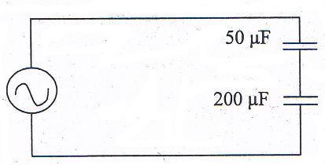
ดังรูป ค่าความต้านทานจินตภาพของความจุรวมของวงจรมีค่ากี่โอห์ม
1. 50 $Ω$
2. 100 $Ω$
3. 314 $Ω$
4. 628 $Ω$
4. (มข.53) ในวงจรไฟฟ้ากระแสสลับที่มีตัวเก็บประจุ (C) ตัวต้านทาน (R) และขดลวดเหนี่ยวนำ (L) ต่อแบบ
อนุกรมกัน แล้วต่อเข้ากับแหล่งกำเนิดไฟฟ้ากระแสสลับ ข้อความต่อไปนี้ ข้อใดไม่ถูกต้อง
1. ความต่างศักย์ที่ตกคร่อมตัวเก็บประจุมีเฟสตรงกันข้ามกับความต่างศักย์ที่ตกคร่อมขดลวดเหนี่ยวนำ
2. ความต่างศักย์ที่ตกคร่อมตัวเก็บประจุมีเฟสนำหน้าความต่างศักย์ที่ตกคร่อมตัวต้านทาน
3. ความต่างศักย์ที่ตกคร่อมตัวต้านทานมีเฟสตรงกันกับกระแสที่ไหลผ่านตัวต้านทาน
4. กระแสที่ไหลผ่านตัวเก็บประจุ ตัวต้านทาน และขดลวดเหนี่ยวนำ มีเฟสตรงกัน
5. (มข.54) นำขดลวดเหนี่ยวนำ (L) ต่ออนุกรมกับตัวต้านทาน (R) แล้วต่อเข้ากับแหล่งกำเนิดไฟฟ้ากระแสสลับ
ข้อความต่อไปนี่ข้อใดถูกต้อง
1. กระแสไฟฟ้าที่ไหลผ่านตัวต้านทานมีเฟสนำหน้ากระแสที่ไหลผ่านขดลวดเหนี่ยวนำ
2. กระแสไฟฟ้าที่ไหลผ่านตัวต้านทานมีเฟสตามหลังกระแสที่ไหลผ่านขดลวดเหนี่ยวนำ
3. กระแสไฟฟ้าที่ไหลผ่านตัวต้านทานมีเฟสตามหลังความต่างศักย์ที่ตกคร่อมขดลวดเหนี่ยวนำ
4. แรงเคลื่อนไฟฟ้าของแหล่งกำเนิดไฟฟ้ามีเฟสตามหลังความต่างศักย์ที่ตกคร่อมขดลวดเหนี่ยวนำ

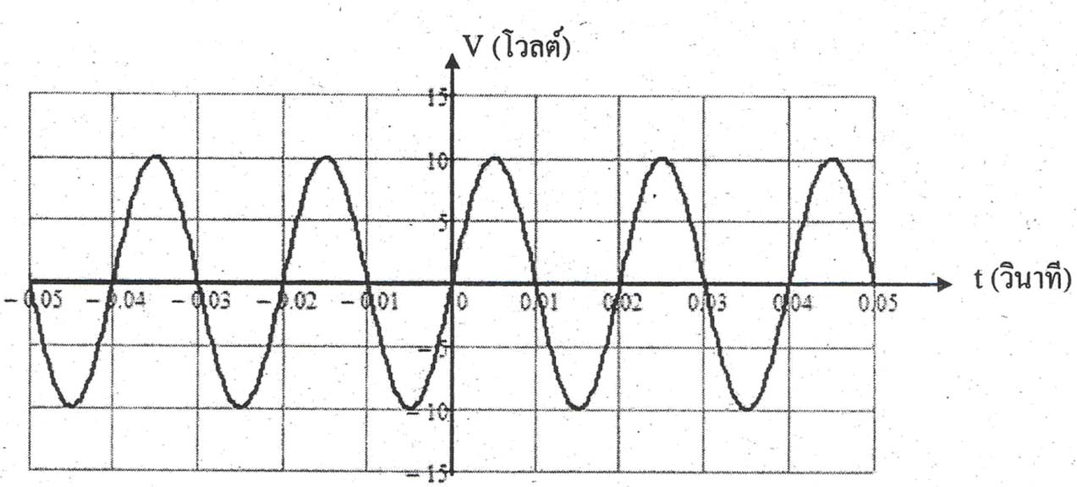
6. (มข.54) ในภาพเป็นสัญญาณค่าความต่างศักย์กระแสสลับที่ขึ้นกับเวลา จงหาค่าความต่างศักย์รากกำลังสองเฉลี่ย
() ของสัญญาณไฟฟ้านี้

1. 7.1 โวลต์ 2. 10.0 โวลต์
3. 14.1 โวลต์ 4. 10.0 โวลต์
7. (มข.55) ในวงจรอนุกรมไฟฟ้ากระแสสลับอันหนึ่ง ใช้ตัวต้านทานขนาด 50 Ω วัดความต่างศักย์สูงสุดคร่อมตัว
ต้านทานได้ 50 mV ในขณะที่ความต่างศักย์สูงสุดคร่อมตัวเก็บประจุเป็น 240 mV จงหาค่ากระแสไฟฟ้าที่วัด
ได้โดยใช้แอมมิเตอร์และค่าความต้านทานจินตนาการของตัวเก็บประจุ กำหนดให้ √2 = 1.414 ,
1/√2 = 0.707 (ตอบ ข้อ 4)
8. อุปกรณ์ไฟฟ้าในข้อใดใช้หลักการเหนี่ยวนำไฟฟ้าตามกฎของฟาราเดย์ทุกอุปกรณ์ (มข.57)
1. ไดนาโม มอเตอร์ 2. พัดลม ลำโพง
3. เครื่องปั่นไฟ หม้อแปลง 4. พัดลม เตาแม่เหล็ก
9. ตัวต้านทาน R ขนาด 1000 โอห์ม เมื่อนำไปต่อกับวงจรไฟฟ้ากระแสสลับ ความต่างศักย์สูงสุด 5 โวลต์
ความถี่ 500 เฮิร์ต จะมีกระแสไฟฟ้าไหลผ่านสูงสุดเท่าไร (มข.57)
1. 2.5 แอมแปร์ 2. 5 แอมแปร์
3. 2.5 มิลลิแอมแปร์ 4. 5 มิลลิแอมแปร์

